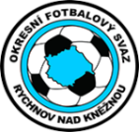 | ČERNÍKOVICE BÍLÁ | DOBRUŠKA/  OPOČNO | ČERNÍKOVICE ČERVENÁ | PŘEPYCHY | ČESKÉ MEZIŘÍČÍ | BODY | SCÓRE | POŘADÍ
ČERNÍKOVICE BÍLÁ | 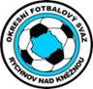
DOBRUŠKA/
OPOČNO
ČERNÍKOVICE ČERVENÁ
PŘEPYCHY
ČESKÉ MEZIŘÍČÍ

